ĐẠI HỌC BÁCH KHOA HÀ NỘI

**TRƯỜNG ĐIỆN – ĐIỆN TỬ**

----- 🙡 🕮 🙣 -----



**BÁO CÁO BÀI TẬP LỚN**

**Môn: Lý thuyết mạch**

***Đề tài:* Thiết kế mạch còi cảnh sát**

Giảng viên hướng dẫn: **PGS. Nguyễn Hữu Phát**

Nhóm sinh viên thực hiện:

|  |  |  |
| --- | --- | --- |
| STT | Họ và tên | MSSV |
| 1 | Đỗ Chí Công | 20223888 |
| 2 | Nguyễn Công Thái Bình | 20223879 |

**Hà Nội, năm 2024**

MỤC LỤC

MỤC LỤC 2

TIMELINE 3

PHÂN CÔNG CÔNG VIỆC 3

I. Ý tưởng 4

II. Chỉ tiêu kỹ thuật 4

III. Thiết kế sơ đồ khối 5

**1. Sơ đồ khối toàn thể** 5

**2. Chi tiết từng khối** 5

**2.1. Khối nguồn** 5

**2.1.1. Chức năng – Yêu cầu** 5

**2.1.2. Giải pháp** 5

**2.2. Khối xử lý tín hiệu** 6

**2.2.1. Chức năng – Yêu cầu** 6

**2.2.2. Giải pháp** 7

**2.3. Khối loa** 11

IV. Triển khai – Hoàn thiện 12

TÀI LIỆU THAM KHẢO 14

**TIMELINE**

|  |  |
| --- | --- |
| Công việc | Thời gian |
| -Thảo luận về ý tưởng, chủ đề.  -Đưa ra tiêu chí cho sản phẩm. | Tuần 8 |
| -Phân công nhiệm vụ, mua linh kiện. | Tuần 9 |
| -Lắp mạch, thảo luận thêm về các quy trình sau. | Tuần 10 |
| -Lắp mạch, thảo luận thêm về các quy trình sau. | Tuần 11 |
| -Test sản phẩm, viết báo cáo phần này. | Tuần 12 |
| -Họp, thảo luận thuyết trình.  -Tổng kết dự án, kết luận. | Tuần 13 |

**PHÂN CÔNG CÔNG VIỆC**

|  |  |
| --- | --- |
| Thành viên | Công việc |
| Đỗ Chí Công | -Leader, thiết kế sơ đồ khối, mô phỏng mạch, lắp ráp mạch, test mạch, làm slide. |
| Nguyễn Công Thái Bình | -Tìm hiểu về NE555, mua linh kiện, lắp ráp mạch, test mạch, đánh giá kết quả. |

1. **Ý TƯỞNG**

* Còi cảnh sát là thiết bị tạo âm thanh lớn báo hiệu sự hiện diện của xe cảnh sát hoặc tình huống khẩn cấp.
* Sử dụng trên xe cảnh sát, xe cứu hỏa, xe cứu thương và các phương tiện khẩn cấp khác.
* Có thể được chế tạo từ các linh kiện cơ bản: IC 555, loa, transistor, điện trở, tụ điện, v.v. Có thể được sử dụng trong các dự án khác nhau: robot, hệ thống báo động, nhà thông minh, v.v.

1. **CHỈ TIÊU KỸ THUẬT**

|  |  |  |
| --- | --- | --- |
| Chu kì còi phát ra | 12 - 15 chu kỳ/phút | Chu kỳ có thể thay đổi bằng cách thay đổi giá trị linh kiện ngoài |
| Dòng điện/Công suất tiêu thụ | 6-24V ~ 20-100W | Điện áp tiêu thụ thấp, phù hợp với thiết bị nhỏ |
| Âm lượng cao nhất | 30-60dB | Âm thanh đủ lớn và phải có âm giống còi hú cảnh sát |

Nguồn [1]: https://www.thietbibaotrom.net/san-pham-moi-nhat/coi-hu-amply-100w-xe-canh-sat-sqd-305b/

1. **THIẾT KẾ SƠ ĐỒ KHỐI**
2. **Sơ đồ khối toàn thể**

**Khối xử lý tín hiệu**

**Loa**

**Khối nguồn**

1. **Chi tiết từng khối**
   1. **Khối nguồn**
      1. **Chức năng – Yêu cầu**

* Cung cấp điện áp ổn định: Đảm bảo cung cấp điện áp ổn định cho các thiết bị điện tử.
* Công suất đủ lớn: Đáp ứng đủ công suất để vận hành thiết bị mà không bị sụt áp hoặc quá tải.
* Tính tiện lợi, linh hoạt: Dễ sử dụng, thay thế.
  + 1. **Giải pháp**

|  |  |  |  |
| --- | --- | --- | --- |
| **Phương án** | **Tiêu chí đánh giá** | | |
| Tính di động | Chi phí | Khả năng sử dụng |
| Nguồn DC | -Cung cấp nguồn điện liên tục.  -Cần phải có ổ cắm điện. | -Chi phí ban đầu có thể cao. | -Thích hợp cho thiết bị có nguồn điện ổn định sử dụng liên tục  -Không phù hợp với thiết bị di động nhỏ gọn. |
| Pin AAA | -Kích thước nhỏ, nhẹ; dễ sử dụng.  -Thời gian sử dụng hạn chế, cần phải thay thế. | - Chi phí thấp, dễ tiếp cận. | -Sử dụng trong thiết bị nhỏ.  -Khả năng cung cấp nguồn điện liên tục hạn chế. |

* Sử dụng pin 3 pin AAA 3V vì mạch nhỏ, không có nhiều khối cần nguồn điện.
  1. **Khối xử lý tín hiệu**
     1. **Chức năng – Yêu cầu**
* Chức năng:
* Tạo dao động: Sản xuất tín hiệu dao động (sóng vuông) với tần số phù hợp để điều khiển còi cảnh sát.
* Điều chỉnh tần số: Có thể điều chỉnh tần số của tín hiệu dao động để tạo ra các kiểu âm thanh dài – ngắn khác nhau.
* Yêu cầu :
* Chu kỳ chính xác theo tính toán.
* Có khả năng điều chỉnh tần số.
* Thiết kế nhỏ gọn.
  + 1. **Giải pháp**

|  |  |  |
| --- | --- | --- |
| **Phương án** | **Tiêu chí đánh giá** | |
| Kích thước – Độ phức tạp | Khả năng điều chỉnh tần số |
| NE555 | -Đơn giản và nhỏ gọn, dễ dàng tích hợp vào các mạch nhỏ.  -Chỉ có một bộ dao động, phù hợp cho yêu cầu một kênh thời gian. | -Dễ thay đổi, tính toán hơn do bộ đếm độc lập. |
| NE556 | -Tích hợp hai bộ dao động.  -Kích thước lớn hơn, khó khăn trong việc sửa chữa và thay thế. | - Khó thay đổi, tính toán hơn do là bộ tích hợp. |

* Chọn NE555 vì dễ điều chỉnh tần số hơn.
* NE555: Là bộ đếm giúp tạo ra độ trễ hay giao động về thời gian.

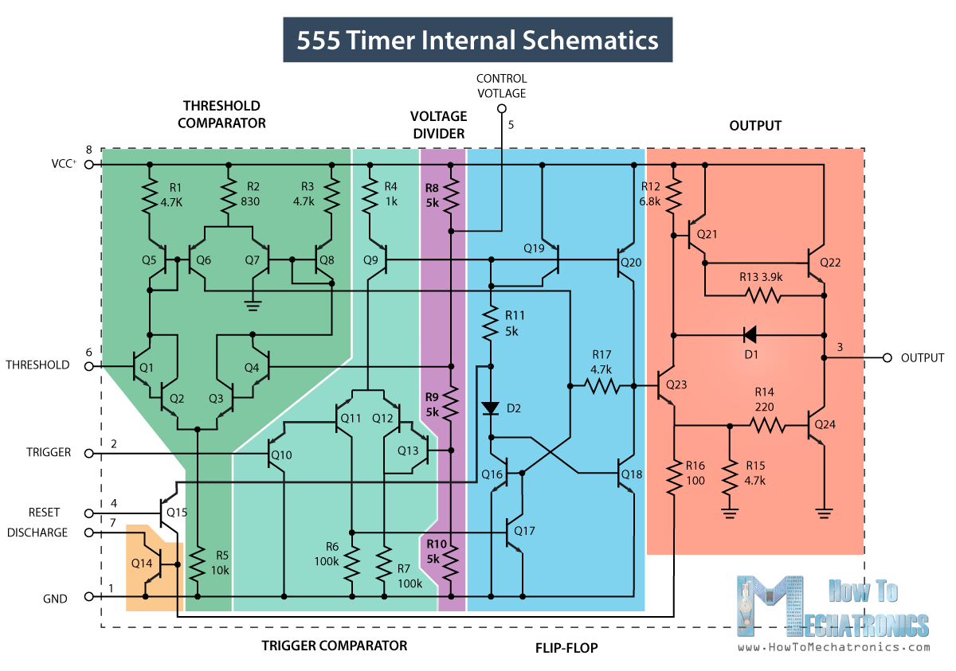

* Thông số:

|  |  |
| --- | --- |
| Điện áp đầu vào | 4,5 ~ 16V |
| Dòng điện cung cấp | 10mA ~ 15mA |
| Dải tần số hoạt động | 500kHz - 2MHz |
| Công suất lớn nhất | 600mW |
| Nhiệt độ hoạt động | 0 ~ 70°C |

* Datasheet:

Nguồn [2]: https://www.diodes.com/assets/Datasheets/NE555_SA555_NA555.pdf

* Để tạo ra xung vuông bằng NE555, ta sử dụng trạng thái Astable (Đa hài không bền) của IC bằng cách bổ sung 3 linh kiện bên ngoài: 2 trở R1, R2 và tụ C. Sơ đồ mắc như dưới :

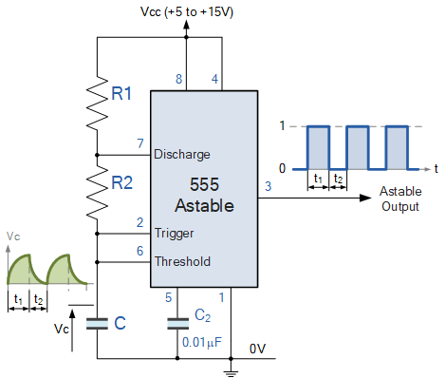

Nguồn [3]: https://www.electronics-tutorials.ws/waveforms/555_oscillator.html

* Chu trình hoạt động:
* Trong mỗi chu kỳ, tụ điện sạc qua điện trở R1 và R2, tăng từ 0 lên tới 2/3 của nguồn điện (Vcc), sau đó xả qua R2 khiến điện áp tụ giảm xuống 1/3 Vcc, kích hoạt flip-flop bị RESET.
* Khi tụ điện sạc, điện áp trên tụ tăng theo hàm mũ, điện áp ngõ ra ở chân 3 cao; khi tụ xả, điện áp trên tụ giảm theo hàm mũ và ngõ ra thấp.
* Dạng sóng ngõ ra là chuỗi xung hình chữ nhật, đại diện cho quá trình sạc và xả của tụ điện.

* Các công thức tính:
* Chu kỳ đầu ra: T = = 0.693().C
* Tần số đầu ra: f = =
* Tỷ lệ chu kỳ làm việc: = . 100%
* Đầu tiên mắc mạch Astable thứ nhất vào, sẽ tạo ra mạch phát ra xung có tần số = 481 Hz

* Sau đó để tạo ra xung có 2 tần số khác nhau, ta mắc thêm mạch Astable có output nối vào chân Control của mạch kia, làm cho tần số của mạch 2 tăng giảm liên tục và tạo ra âm thanh còi khi đi vào loa. Mạch này như là mạch điều khiển tần số của mạch 2 và có tần số = 0.215Hz.

Ở đây ta lắp thêm 1 tụ C1 mà output R nạp vào rồi tụ xả vào chân control để cho tiếng được tăng-giảm dần.

Nguồn [4]: <https://elonics.org/police-siren-circuit-using-555-ic/>

* Đồ thị xung vuông ra:

* Chu kỳ dao động của mạch chính là tần số của mạch 1 (mạch điều khiển) và có chu kỳ/phút: .60 = 0,125.60 = 12,9 (chu kỳ/phút).
* Có thể điều chỉnh tần số mạch bằng cách thay đổi các giá trị trở R, R2, R4.
  1. **Khối loa**

Sử dụng loa 8Ω – 0.5W, nhỏ gọn, phù hợp với mạch.

1. **Triển khai – Hoàn thiện**

|  |  |  |  |
| --- | --- | --- | --- |
| Linh kiện | | Số lượng | Giá |
| IC NE555 | | 2 | 4k |
| Loa 8Ω – 0.5W | | 1 | 9.9k |
| Dây nối 2 đầu đực | | 20 | 7k |
| Bo mạch trắng | | 1 | 6.9k |
| Tụ 1000µf, 100µf, 10µf, 100nf | | 4 | 7k |
| Điện trở 100K, 33K, 2,2K, 10K,1K | | 6 | 10.8k |
| Công tắc KCD1 | | 1 | 2k |
| Đế pin 3A | | 1 | 3.5k |
| Tổng | 36 | | 51.1k |

Hình ảnh sản phẩm sau khi hoàn thiện

* Đo đạc :

|  |  |  |  |  |
| --- | --- | --- | --- | --- |
| Lần đo | Khoảng cách đo (m) | Chu kỳ/phút | Tần số cao – thấp nhất | |
| Min | Max |
| 1 | 0.5 | 14 | 46.5 | 54.6 |
| 2 | 0.5 | 13 | 46.3 | 55.2 |
| 3 | 1 | 15 | 43.5 | 53.9 |
| 4 | 1 | 13 | 44 | 55.1 |
| 5 | 1.5 | 14 | 38.7 | 47.4 |
| 6 | 2 | 13 | 35.1 | 43.3 |

* Khoảng cách có thể nghe rõ nhất là 0,5 – 1,5m
* Đúng với lý thuyết và yêu cầu đưa ra.

**TÀI LIỆU THAM KHẢO**

|  |  |
| --- | --- |
| [1] | https://www.thietbibaotrom.net/san-pham-moi-nhat/coi-hu-amply-100w-xe-canh-sat-sqd-305b/ |
| [2] | https://www.diodes.com/assets/Datasheets/NE555_SA555_NA555.pdf |
| [3] | https://www.electronics-tutorials.ws/waveforms/555_oscillator.html |
| [4] | https://elonics.org/police-siren-circuit-using-555-ic/ |
|  |  |